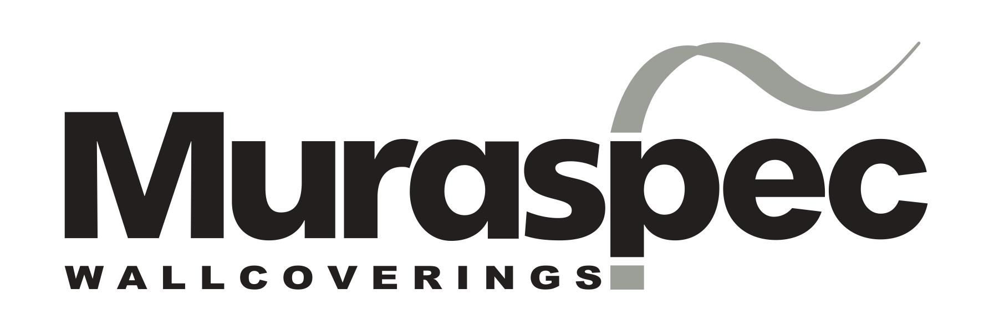
TAPETY -MURALE OD MURASPEC
Nowa linia tapet projektu Ted Baker London nieprzypadkowo nosi nazwę MIRAGE. To wyjątkowe tapety w formie ściennych obrazów, które zmienią każdą ścianę w dekoracyjny malarski mural.
Ted Baker to projektant, który lubi łączyć styl tradycyjny ze współczesnym, chętnie sięga po wzory i kolory z Natury, jednocześnie będąc wiernym estetyce wysublimowanej elegancji. Współpraca Teda Bakera z brytyjską marką Muraspec, renomowanym producentem tapet, przyniosła gamę nowych wzorów, w których na nowo możemy odkryć piękno przyrody. Najbardziej spektakularnie zdaje się ono wybrzmiewać w kolekcji MIRAGE, którą tworzy pięć zjawiskowych wzorów: Antiquity, Tulip Gardens, Tropics, Wilderness oraz Utopia. Wszystkie tapety przygotowane zostały jako skończone formy o precyzyjnie określonych wymiarach: dostarczane są na rolce o wymiarach 60cm x 10m, składającej się z 4 paneli o łącznej powierzchni 2,4m szerokości i 2,5m wysokości.
WILDERNESS - nostalgiczna tapeta inspirowana pejzażem angielskiej wsi. Utrzymana w wyrafinowanej palecie kolorów jest niczym zatrzymany w kadrze słoneczny dzień u schyłku lata. Jeśli potrzebujecie ukojenia, ta tapeta jest idealna.
Wystarczy popatrzeć na tapetę UTOPIA, żeby zrozumieć sens twierdzenia, że Natura jest największym źródłem pomysłów. Inspiracją uroczego bajkowego wzoru były botaniczne rysunki Ogrodów Orientalnych w Kew Gardens w Londynie. Uwagę zwraca bogactwo roślinności i niezwykła głębia, charakterystyczna dla wzorów Ted Baker.

'Ballerina', 'Barcelona' i 'Queen of the night' to szlachetne odmiany tulipanów, które znajdziemy na tapecie TULIP GARDENS. Inspiracją do jej powstania był największy ogród tulipanowy w Wielkiej Brytanii, Ulting Wick. Precyzyjny, cieniowany szkic wprowadzi do wnętrza spokój i wyrafinowaną elegancję.

Feeria kolorów, morze kwiatów, bezmiar zachwytu – tak można opisać tapetę ANTIQUITY. Bogaty, botaniczny wzór, drukowany cyfrowo na delikatnie perłowej tekstylnej bazie, zachwyca malarskim ujęciem tematu i wyrafinowaną paletą kolorów. Z pewnością jest to najbardziej ozdobna tapeta w ofercie Muraspec.
W gamie nowych botanicznych wzorów Ted Baker nie mogło też zabraknąć tropikalnych motywów. I to od razu takich w wersji XL. Tapetę TROPICS polecamy do totalnego relaksu pod palmami we własnym domu.

Nowe tapety są już dostępne. Można zachwycać się, dopasowywać do projektów: https://www.muraspec.pl/oferta/tapety-fardis/nowosci

